Produktový list na skartovací stroj
HSM SECURIO B26 (3,9 mm)
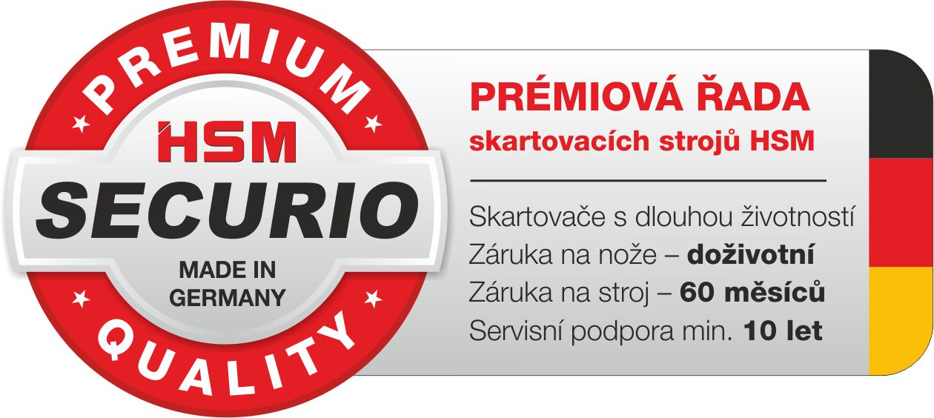

HSM SECURIO B26 patří mezi moderní skartovače střední výkonnostní kategorie. Jedná se o nejmenší model pro zpracování papírů formátu A3. Oproti typu HSM SECURIO B24 má zvětšený zásobník na skartovaný odpad vybavený plastovým pytlem (55 l) a rozšířený vstupní otvor.

Tento tichý, výkonný a elegantní stroj je vybaven jednoduchým ovládáním s automatickým zpětným chodem při zahlcení. Řídící jednotka zajišťuje s využitím systému EMCS maximální úsporu elektrické energie. Úsporný elektrický motor je moderní koncepce splňující požadavky zvýšené účinnosti třídy IE2. Řezné nože jsou masivní, vyrobené z 1 kusu oceli se zakalením.

Multifunkční tlačítko zjednodušuje obsluhu, je vybaveno indikací plného zásobníku, zahlcení nožů, otevřeného zásobníku a STAND-BY režimu. Pro možnost manuálního spuštění zpětného chodu je stroj vybaven odděleným tlačítkem.

Bezpečnou práci při skartování zajišťuje bezpečnostní kryt s otvorem pro zpracování CD a plastových karet. V případě požadavku zpracování větších množství papíru jej lze odklopit.

Zásobník na skartovaný papír je prostorný, se zvětšeným objemem. Je vybaven závěsem s plastovým pytlem, má průzor pro možnost jednoduché kontroly naplnění.

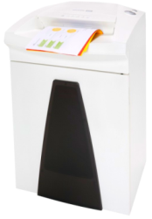
Velikost odpadu (mm): 3,9
Stupeň utajení (DIN 66399): P-2 / O-2 / T-2 / E-2
Příčný řez: ne
Šířka vstupu (mm): 305
Počet listů (A4/70 g/m²): 22 až 24
Počet listů (A4/80 g/m²): 19 až 21
Skartování dalších médií: plast. karty, CD
Příkon motoru (W): 610
Hlučnost (naprázdno): 55 dB(A)
Kapacita zásobníku (litry): 55

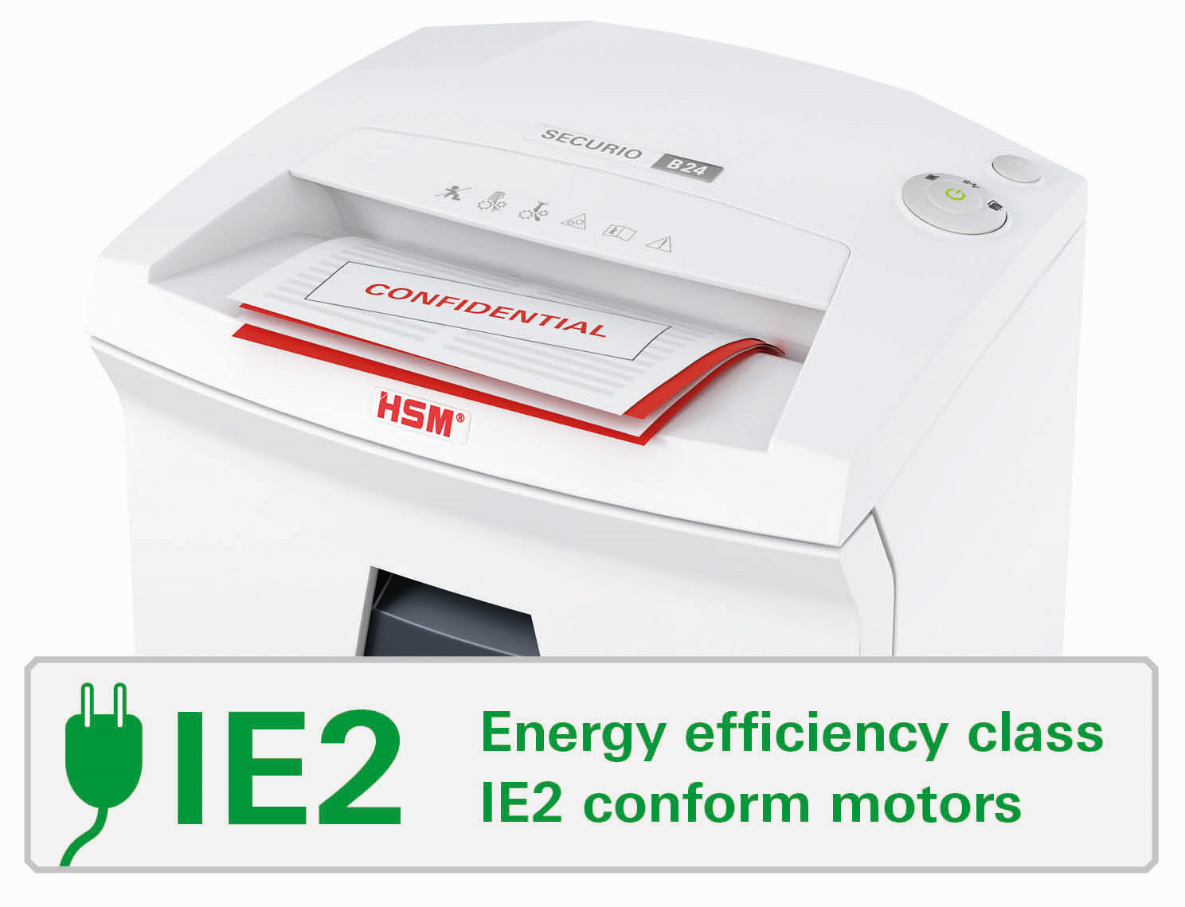
Rozměry (mm): 397x497x676
Váha (kg): 26,4
Záruka na stroj: 60 měsíců
Záruka na nože: po dobu životnosti

